RAPPORT

PRODUIT SCALAIRE /PRODUIT MATRICE VECTEUR

METHODE GRAM-SHMIDT

AKLOUL AMIRA

Travail effectué

Le travail effectué est :

- Une implémentation du produit scalaire et du produit matrice vecteur en séquentiel puis en parallèle (OPENMP et MPI).
- Analyse et affichage des résultats : complexité en temps et en espace mémoire.
- Écriture d'un fichier ReadMe pour la compilation et exécution des programmes

1- Produit scalaire

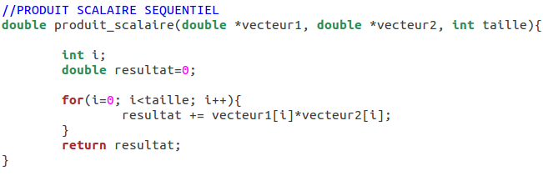

Figure 1: Fonction produit scalaire

2- Produit matrice vecteur

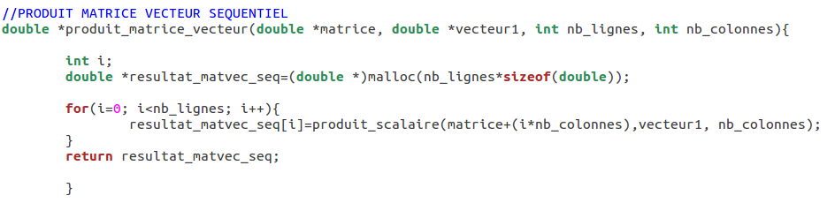
Figure 2: Fonction produit matrice vecteur

- Pour la parallelisation en openmp, on a utilisé les directives :

#pragma omp parallel private(i) shared(vecteur1, vecteur2, taille)
#pragma omp for

- Pour la parallélisation en MPI, on a utilisé les fonctions :

MPI_Allreduce
MPI_Gather
MPI_Bcast

Analyse des résultats

3- Complexité en temps

Produit matrice vecteur :

*En parallèle (OPENMPI) : l’exécution prend moins de temps avec des tailles de matrice et de vecteurs plus grande.

Dans la figure 3, on voit bien qu'en parallélisant le programme avec les « directives omp » on gagne en temps d’exécution (On passe d'un temps d'execution en sequentiel : 0,333 s à un temps d'execution parallel : 0,199 s) .

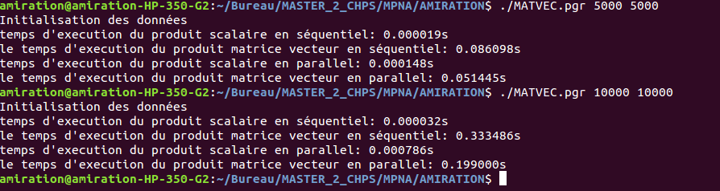
Figure 3: Affichage et résultats après exécution d'un programme parallèle en utilisant les directives omp(matrice de taille 10000*10000, vecteurs de taille 10000)

*En parallèle (MPI) : l’exécution du programme en parallèle prend aussi moins de temps avec des tailles de matrice et de vecteurs plus grande.
C'est vrai qu'avec des matrices de petites tailles, le temps d’exécution parallèle n'est pas meilleur parce qu’on perd en performance lors de l'utilisation des fonctions MPI pour de petits problèmes.

Pour voir la différence entre le temps d’exécution séquentiel et parallèle il faut utiliser des matrices et vecteurs de grandes taille voire « 10000 »

On voit bien qu'en parallélisant le programme avec les « fonctions MPI » on gagne en temps d’exécution.

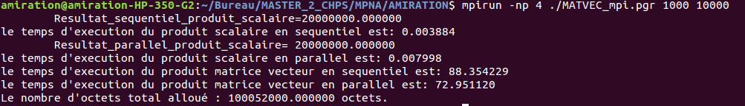
Figure 4: Affichage et résultats après exécution d'un programme parallèle en utilisant les fonctions MPI (matrice de taille 1000*1000, vecteurs de taille 10000)
La figure 5 représente deux courbes qui sont le résultat du temps d’exécution parallèle du programme en fonction de la taille des données.

On augmente à chaque fois la taille des données et on calcule le temps d’exécution parallèle et on constate bien qu'en ayant partagé le travail sur 4 cœurs et en ayant utilisé les fonctions MPI pour le parallélisme, on a réussis à réduire le temps d’exécution.

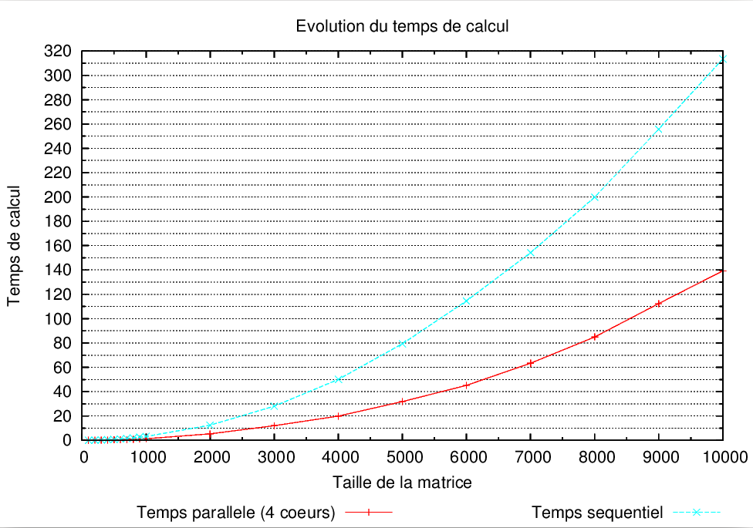
Figure 5: Temps d’exécution parallèle en fonction de la taille des données

4- Complexité en espace mémoire

*Produit scalaire :

La complexité en espace mémoire d'un produit de deux vecteurs est de O(2n).

*Produit matrice vecteur :

La complexité en espace mémoire d'un produit d'une matrice de taille « n » fois « m » et d'un vecteur de taille « m »est en O((n.m)+2m).

*Calcul de mot mémoire :

Dans le programme « MATVEC_mpi.c », On fait le calcul de mot mémoire en utilisant une variable nb_octets qui prend à chaque fois la taille des beuffers alloués et le résultat est affiché après l’exécution.

5- Scalabilité forte

On fixe la taille de la matrice, et on augmente le nombre de processus puis on calcule le temps d'execution. Cela n'a pas été testé sur nos machine vu qu'il n'y pas assez de cœurs, mais un script est déjà préparé pour plus de tests à la maison de la simulation sur poincare.

